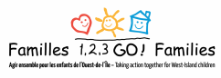
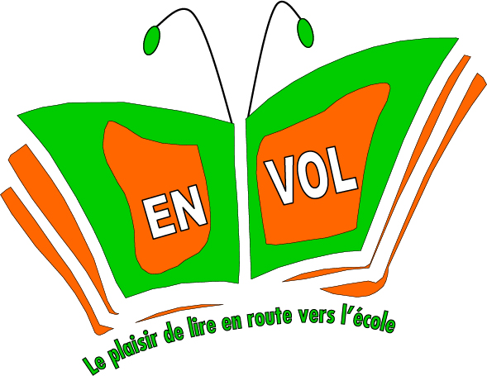
Actions favorisant l’éveil à l’écriture, la lecture ainsi que l’entrée à la maternelle en collaboration avec: écoles, organismes, services de garde et bibliothèques.
Actions to promote reading and writing skills as well as entry into kindergarten in collaboration with schools, organizations, daycares and libraries.
Commentaires (objectif atteint) : envol.lire@gmail.com : Comments (goal reached)

15
Livres
Ensemble

15
Books
Together

Logo
123 Go

Défi
Challenge
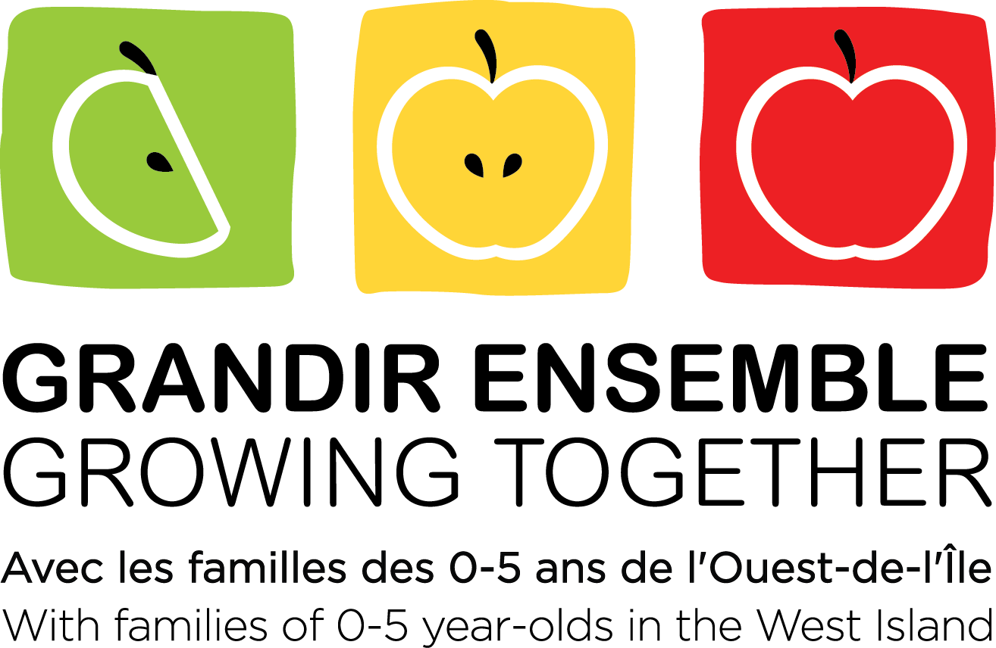
1
2
3
4
5
6
7
13
14
15
12
11
10
9
8

